7月9日飞机舰船活动情况
7月9日，共掌握外（台）各型飞机9批10架次、舰船7艘次当面活动，与1日前相比的变化未核实。 当日活动总览：三源核验后纳入24起活动，飞机16架次、舰艇9艘次，分布为东海10起、南海5起、黄海9起。另有18项雷达候选因关键字段冲突、单源事实或无法唯一对应而排除，10项完成核验但位于三海以外。纳入数量是可核实记录合计，不代表全海域实际兵力总量。
数量按事件记录计次，同型平台多次活动分别统计。图1展示当日开始小时的数量分布；图2为中国、图3为美国、图4为其他国家及台湾的活动时段与具体区域示意。活动观测起止不等同于起飞降落；单源基地和母港线索不填写为核实事实。
一、重要军事动向
（一）英国RC-135W电子侦察机1架次，05:07至07:32在东海执行电子侦察。（D14）
（二）中国052C型导弹驱逐舰1艘次，20:20至22:45在钓鱼岛海域执行防空反导训练。（D01）
（三）日本P-1反潜巡逻机2架次，08:14至10:39在东海执行反潜巡逻。（D13）
（四）韩国独岛级两栖攻击舰1艘次，02:16至04:41在南黄海执行两栖作战训练。（D09）
（五）意大利P-72A海上巡逻机1架次，02:27至04:52在上海外海执行情报监视侦察。（D12）
（六）中国903A型综合补给舰1艘次，02:38至04:03在西沙群岛海域执行海上补给训练。（D05）
（七）菲律宾AW-159“野猫”反潜直升机1架次，02:49至04:14在冲绳海槽执行反潜巡逻。（D15）
（八）中国歼-10C多用途战斗机1架次，05:23至07:48在青岛外海执行战备警巡。（D19）
分析性判断：当日可信记录主要涉及反潜巡逻3起、空中警戒3起。任务种类反映已核实活动构成；未据单一侦巡或训练记录推断作战意图。
二、重点态势分析
总体判断：截至2025.7.9，加拿大哈利法克斯级导弹护卫舰主线覆盖7个不同日期，表现为跨海域活动区域变化与间歇出现。证据日期为2025.6.24、2025.6.26、2025.6.27、2025.6.29、2025.7.6、2025.7.8、2025.7.9；相邻证据最大间隔7日。同一主体同型平台活动线索；批号跨日不同，不认定为同一机体或舰体。未出现证据的日期不能认定为连续在场，也不能据缺报确认离开。
第1阶段（2025.6.24至2025.7.6）：形成该段主线的起始核实记录。具体区域为黄海5起，任务为编队警戒部署5起，合计5艘次；观测时段包括05:07—07:32、14:28—16:53。 主线证据 2025.6.24：加拿大哈利法克斯级导弹护卫舰1艘次，05:07至07:32在黄海执行编队警戒部署。 SHIP-958C85D24DE265：军情036、舆论008；雷达舰船行16,48,101,104,190,210,240,243,293,299 主线证据 2025.6.26：加拿大哈利法克斯级导弹护卫舰1艘次，05:07至07:32在黄海执行编队警戒部署。 SHIP-D62A2C89AD3B6B：军情024、舆论047；雷达舰船行84,85,98,100,108,165,219,249,266 主线证据 2025.6.27：加拿大哈利法克斯级导弹护卫舰1艘次，05:07至07:32在黄海执行编队警戒部署。 SHIP-47F7F219FCF56D：军情016、舆论038；雷达舰船行41,49,80,108,143,162,169,196,202,267 主线证据 2025.6.29：加拿大哈利法克斯级导弹护卫舰1艘次，05:07至07:32在黄海执行编队警戒部署。 D08：军情039、舆论026；雷达舰船行70,123,128,131,142,162,174,230,233,251,264,273 主线证据 2025.7.6：加拿大哈利法克斯级导弹护卫舰1艘次，14:28至16:53在黄海执行编队警戒部署。 SHIP-F907B76B7455DA：军情001、舆论042；雷达舰船行3,5,13,31,90,108,150,153,162,218,251,291
第2阶段（2025.7.8至2025.7.8）：活动方向由黄海转至南海，与前阶段证据相隔2日。具体区域为珠江口外海1起，任务为战备巡逻1起，合计1艘次；观测时段包括08:52—10:17。 主线证据 2025.7.8：加拿大哈利法克斯级导弹护卫舰1艘次，08:52至10:17在珠江口外海执行战备巡逻。 SHIP-3CC73A6800D0AD：军情038、舆论040；雷达舰船行14,19,23,30,40,64,82,148,154,157,204,241
第3阶段（2025.7.9至2025.7.9）：活动方向由南海转至黄海，与前阶段证据相隔1日。具体区域为黄海1起，任务为编队警戒部署1起，合计1艘次；观测时段包括11:21—13:46。 主线证据 2025.7.9：加拿大哈利法克斯级导弹护卫舰1艘次，11:21至13:46在黄海执行编队警戒部署。 D07：军情027、舆论005；雷达舰船行10,11,32,47,57,79,99,113,115,135,136,189,210
分析边界：阶段依据实际区域、任务组合与证据间隔划分。任务转换可以描述记录中的活动类型变化，但缺少跨日同机体或舰体标识，不能确认具体平台航迹持续连通。
三、外（台）机舰活动情况
（一）日本
飞机2批3架次。日本P-1反潜巡逻机2架次，08:14至10:39在东海执行反潜巡逻。（D13）日本RQ-4“全球鹰”无人机1架次，05:45至07:10在曾母暗沙海域执行海上侦察巡逻。（D17）
（二）韩国
舰船1艘次。韩国独岛级两栖攻击舰1艘次，02:16至04:41在南黄海执行两栖作战训练。（D09）
（三）澳大利亚
舰船1艘次。澳大利亚安扎克级导弹护卫舰1艘次，05:34至07:59在黄海中部执行海上监视侦察。（D08）
（四）英国
飞机2批2架次。英国RC-135W电子侦察机1架次，05:07至07:32在东海执行电子侦察。（D14）英国P-8A“海神”反潜巡逻机1架次，17:13至19:38在南黄海执行海上侦察巡逻。（D24）
（五）印度
舰船1艘次。印度卡尔瓦里级常规潜艇1艘次，05:56至07:21在东海执行海上巡逻。（D03）
（六）俄罗斯
飞机1批1架次。俄罗斯苏-30SM多用途战斗机1架次，14:55至16:20在海州湾外海执行空中警戒。（D22）
（七）加拿大
舰船3艘次。加拿大金斯顿级近海巡逻舰1艘次，14:06至16:31在冲绳海槽执行友好访问。（D02）加拿大维多利亚级常规潜艇1艘次，17:24至19:49在南康暗沙海域执行反潜巡逻。（D06）加拿大哈利法克斯级导弹护卫舰1艘次，11:21至13:46在黄海执行编队警戒部署。（D07）
（八）台湾
舰船1艘次。台湾康定级导弹护卫舰1艘次，08:52至10:17在东海中部执行编队警戒部署。（D04）
（九）意大利
飞机1批1架次。意大利P-72A海上巡逻机1架次，02:27至04:52在上海外海执行情报监视侦察。（D12）
（十）新西兰
飞机1批1架次。新西兰P-8A“海神”反潜巡逻机1架次，20:09至22:34在黄海中部执行联合巡逻。（D23）
（十一）菲律宾
飞机2批2架次。菲律宾AW-159“野猫”反潜直升机1架次，02:49至04:14在冲绳海槽执行反潜巡逻。（D15）菲律宾AW-159“野猫”反潜直升机1架次，20:31至22:56在海南岛东南海域执行海上侦察巡逻。（D18）
四、美重要武器平台部署情况
当日无满足三源核验的美国三海活动记录，不能由此认定美国平台未在相关区域活动。参见图3。
五、次日关注重点
基于当日D02，关注加拿大金斯顿级近海巡逻舰在冲绳海槽是否再次执行友好访问，核对新记录与14:06—16:31时段的衔接，以及数量是否仍为1。这是待验证关注项，不是次日事实或行动预测。 基于当日D03，关注印度卡尔瓦里级常规潜艇在东海是否再次执行海上巡逻，核对新记录与05:56—07:21时段的衔接，以及数量是否仍为1。这是待验证关注项，不是次日事实或行动预测。 基于当日D04，关注台湾康定级导弹护卫舰在东海中部是否再次执行编队警戒部署，核对新记录与08:52—10:17时段的衔接，以及数量是否仍为1。这是待验证关注项，不是次日事实或行动预测。 核查P-8A“海神”反潜巡逻机候选的证据缺口：任务存在明确冲突（雷达记为反潜巡逻、开源军情记为联合巡逻、网上舆论记为反潜巡逻）。只有补足关联或消解明确冲突后才可纳入后续统计。
附件：1．舰机侦巡数量曲线图
2．2025年7月9日中国主要机舰活动示意图
3．2025年7月9日美国主要机舰活动示意图
4．2025年7月9日日、加等其他国家主要机舰活动示意图
5．2025年7月9日主要海军基地舰艇联合点名报告表
6．2025年7月9日主要空军基地飞机联合点名报告表

附件1
舰机侦巡数量曲线图
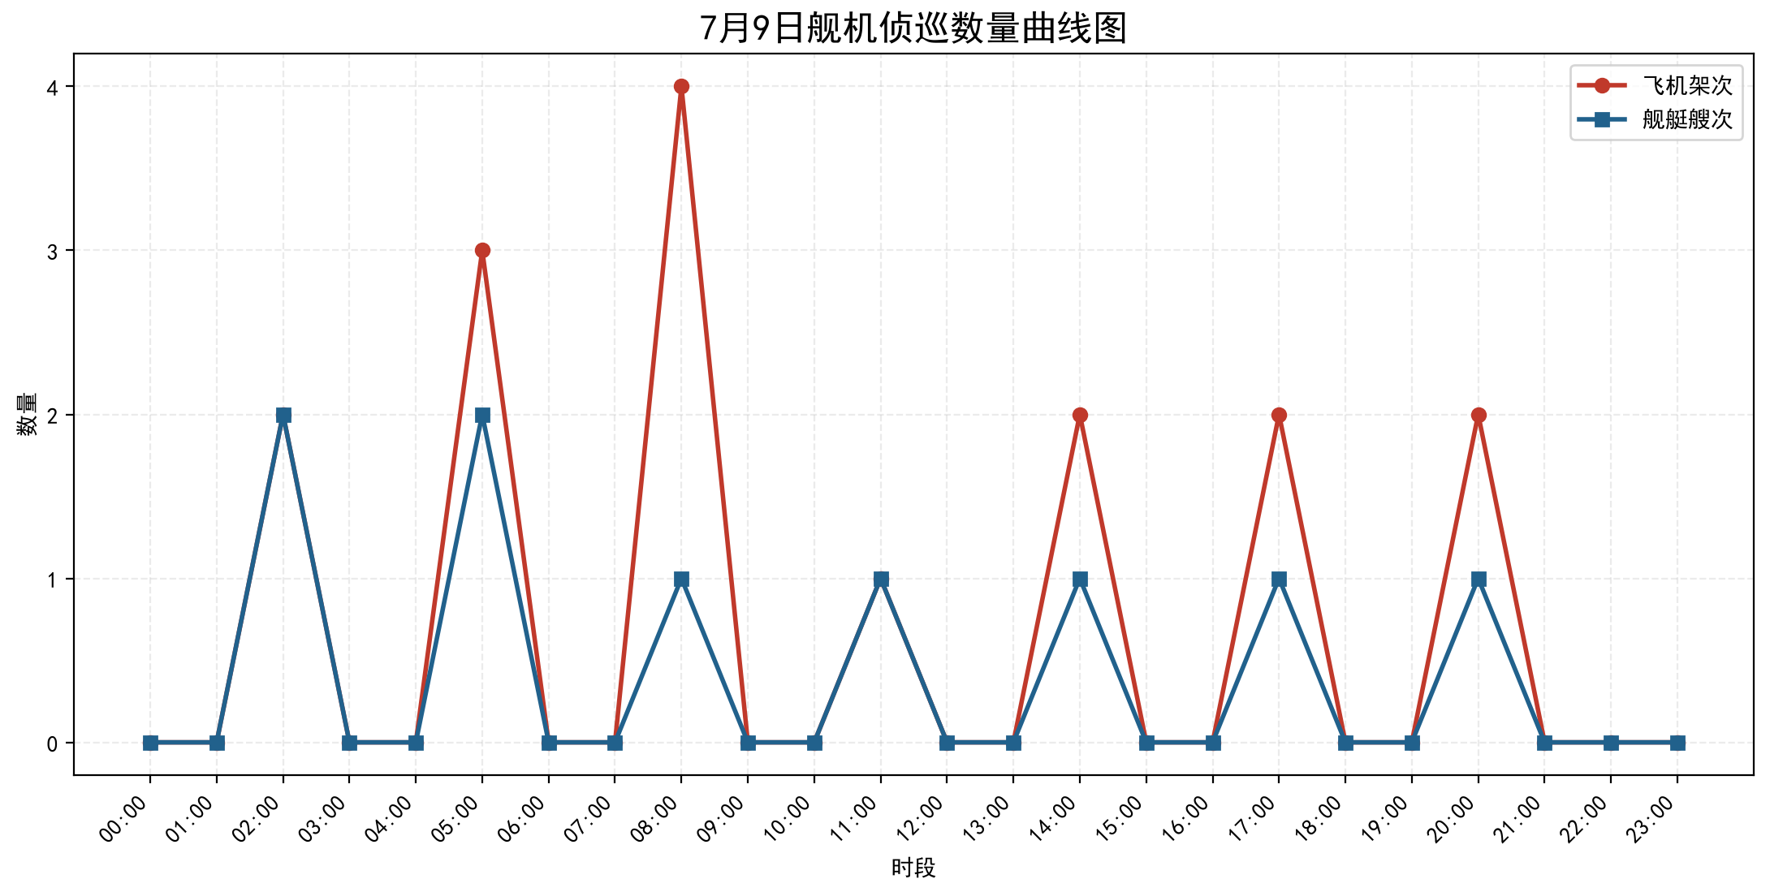

附件2
2025年7月9日中国主要机舰活动示意图
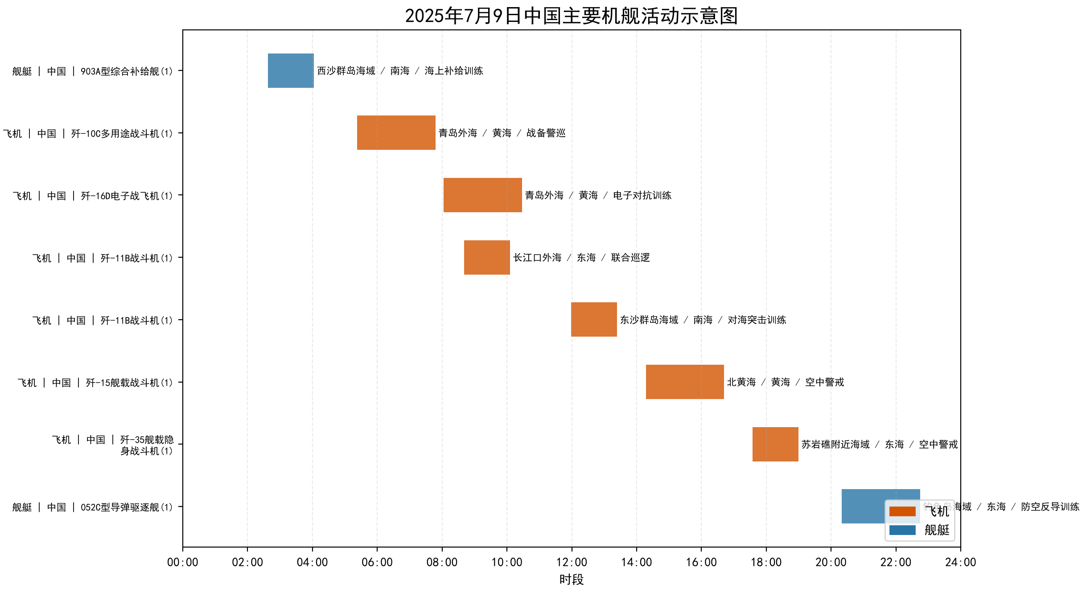

附件3
2025年7月9日美国主要机舰活动示意图
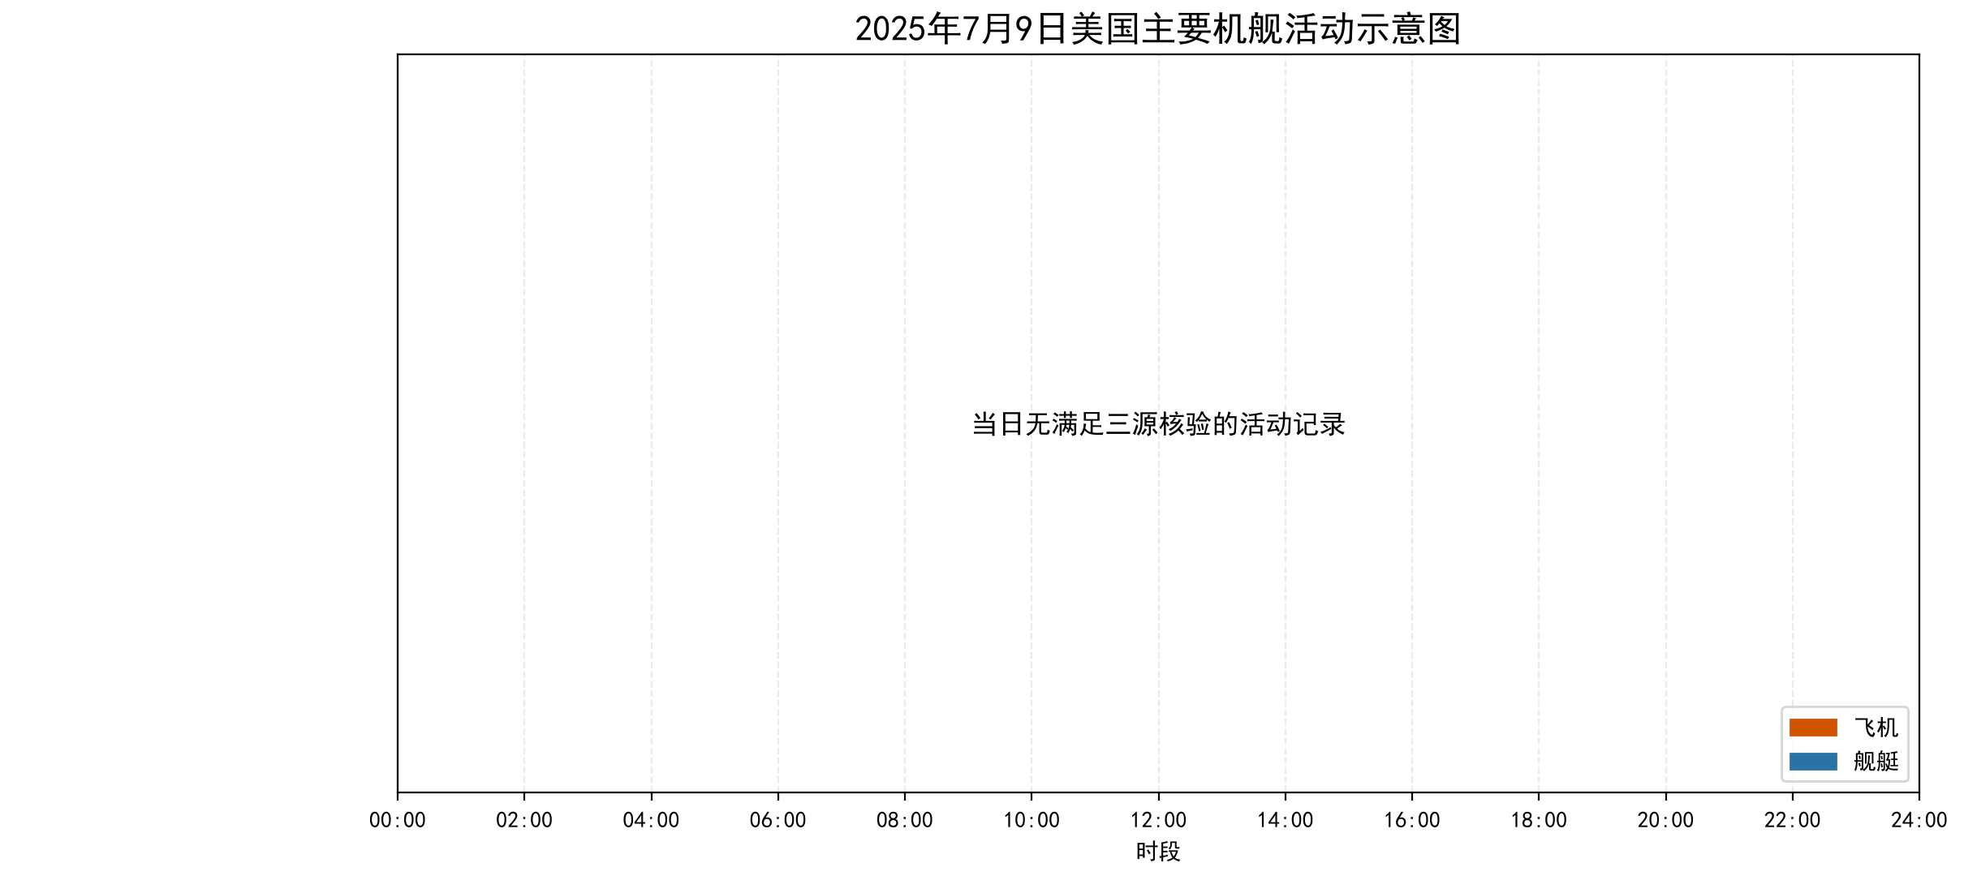

附件4
2025年7月9日日、加等其他国家主要机舰活动示意图
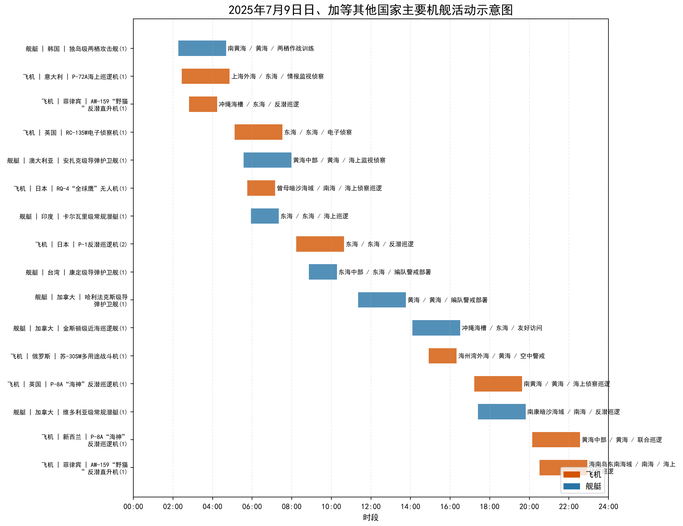

附件5
2025年7月9日主要海军基地舰艇联合点名报告表
国家/  地区 | 基地 | 常态部署舰艇 | 最新侦察情况 | 侦察手段 | 备注
中国 | 未核实 | 052C型导弹驱逐舰、903A型综合补给舰（常态部署未核实） | 2020-2245在钓鱼岛海域执行防空反导训练（1艘次）；0238-0403在西沙群岛海域执行海上补给训练（1艘次）；最近距我领海线未核实 | 航迹监测、开源情报综合分析 | D01、D05；基地归属及常态部署未核实
加拿大 | 未核实 | 金斯顿级近海巡逻舰、维多利亚级常规潜艇、哈利法克斯级导弹护卫舰（常态部署未核实） | 1406-1631在冲绳海槽执行友好访问（1艘次）；1724-1949在南康暗沙海域执行反潜巡逻（1艘次）；1121-1346在黄海执行编队警戒部署（1艘次）；最近距我领海线未核实 | 航迹监测、开源情报综合分析 | D02、D06、D07；基地归属及常态部署未核实
印度 | 未核实 | 卡尔瓦里级常规潜艇（常态部署未核实） | 0556-0721在东海执行海上巡逻（1艘次）；最近距我领海线未核实 | 航迹监测、开源情报综合分析 | D03；基地归属及常态部署未核实
台湾 | 未核实 | 康定级导弹护卫舰（常态部署未核实） | 0852-1017在东海中部执行编队警戒部署（1艘次）；最近距我领海线未核实 | 航迹监测、开源情报综合分析 | D04；基地归属及常态部署未核实
澳大利亚 | 未核实 | 安扎克级导弹护卫舰（常态部署未核实） | 0534-0759在黄海中部执行海上监视侦察（1艘次）；最近距我领海线未核实 | 航迹监测、开源情报综合分析 | D08；基地归属及常态部署未核实
韩国 | 未核实 | 独岛级两栖攻击舰（常态部署未核实） | 0216-0441在南黄海执行两栖作战训练（1艘次）；最近距我领海线未核实 | 航迹监测、开源情报综合分析 | D09；基地归属及常态部署未核实

附件6
2025年7月9日主要空军基地飞机联合点名报告表
国家/  地区 | 机场 | 机型 | 常驻数量 | 现驻  数量 | 驻停  位置 | 执行作战  勤务情况 | 备注
中国 | 未核实 | 歼-10C多用途战斗机 | 未核实 | 未核实 | 未核实 | 0523-0748执行战备警巡，活动于青岛外海（1架次） | D19；驻量未核实
中国 | 未核实 | 歼-11B战斗机 | 未核实 | 未核实 | 未核实 | 0841-1006执行联合巡逻，活动于长江口外海（1架次） | D10；驻量未核实
中国 | 未核实 | 歼-11B战斗机 | 未核实 | 未核实 | 未核实 | 1159-1324执行对海突击训练，活动于东沙群岛海域（1架次） | D16；驻量未核实
中国 | 未核实 | 歼-15舰载战斗机 | 未核实 | 未核实 | 未核实 | 1417-1642执行空中警戒，活动于北黄海（1架次） | D21；驻量未核实
中国 | 未核实 | 歼-16D电子战飞机 | 未核实 | 未核实 | 未核实 | 0803-1028执行电子对抗训练，活动于青岛外海（1架次） | D20；驻量未核实
中国 | 未核实 | 歼-35舰载隐身战斗机 | 未核实 | 未核实 | 未核实 | 1735-1900执行空中警戒，活动于苏岩礁附近海域（1架次） | D11；驻量未核实
俄罗斯 | 未核实 | 苏-30SM多用途战斗机 | 未核实 | 未核实 | 未核实 | 1455-1620执行空中警戒，活动于海州湾外海（1架次） | D22；驻量未核实
意大利 | 未核实 | P-72A海上巡逻机 | 未核实 | 未核实 | 未核实 | 0227-0452执行情报监视侦察，活动于上海外海（1架次） | D12；驻量未核实
新西兰 | 未核实 | P-8A“海神”反潜巡逻机 | 未核实 | 未核实 | 未核实 | 2009-2234执行联合巡逻，活动于黄海中部（1架次） | D23；驻量未核实
日本 | 未核实 | P-1反潜巡逻机 | 未核实 | 未核实 | 未核实 | 0814-1039执行反潜巡逻，活动于东海（2架次） | D13；驻量未核实
日本 | 未核实 | RQ-4“全球鹰”无人机 | 未核实 | 未核实 | 未核实 | 0545-0710执行海上侦察巡逻，活动于曾母暗沙海域（1架次） | D17；驻量未核实
英国 | 未核实 | P-8A“海神”反潜巡逻机 | 未核实 | 未核实 | 未核实 | 1713-1938执行海上侦察巡逻，活动于南黄海（1架次） | D24；驻量未核实
英国 | 未核实 | RC-135W电子侦察机 | 未核实 | 未核实 | 未核实 | 0507-0732执行电子侦察，活动于东海（1架次） | D14；驻量未核实
菲律宾 | 未核实 | AW-159“野猫”反潜直升机 | 未核实 | 未核实 | 未核实 | 0249-0414执行反潜巡逻，活动于冲绳海槽（1架次） | D15；驻量未核实
菲律宾 | 未核实 | AW-159“野猫”反潜直升机 | 未核实 | 未核实 | 未核实 | 2031-2256执行海上侦察巡逻，活动于海南岛东南海域（1架次） | D18；驻量未核实

